Üdvözöllek!
„Ha gondoskodunk a természetről, a természet is gondoskodik majd rólunk.”
Sir David Attenborough
Ha szeretnél részt venni a játékban, akkor csináld végig a feladatokat! A kérdések a Föld napjával kapcsolatosak.
A megoldásokat a mellékelt megoldó lapra írjátok rá, vagy egy lapra/füzetbe (feltüntetve a feladat számát!) küldjétek el a feketene.horvath.timi@csuhaantal.hu email címre.
A játékban résztvevők jutalomban részesülnek, természetismeret/földrajz tantárgyból ötöst kapnak!
- a) Vajon tudod-e, mikor ünnepeljük a Föld napját?
b) Kinek a kezdeményezésére jött létre?
c) Mikor?
d) Hogy hangzik a Föld napja mozgalom egyik jelmondata?
Ahhoz, hogy ezt megtudd, olvasd el az alábbi linken lévő történetet: http://fna.hu/tortenetunk/afoldnapja és válaszolj a kérdésekre!
- Válaszd ki, melyik állítás igaz?
- Melyik a helyes?
- A Föld forog a Nap körül.
- A Föld kering a Nap körül.
- A Föld egy helyben áll.
- A Föld átmérője:
- 12756 km
- 6754 km
- 23000 km
- A Föld holdjainak száma:
- 2
- 3
- 1
- Eddig mért legalacsonyabb hőmérséklet a Földön:
- -89,2 °C
- -56 °C
- -72,6 °C
- A Naprendszer hányadik bolygója a Föld?
- negyedik
- hatodik
- harmadik
- A Föld keringési ideje:
- 365 nap és 6 óra
- 366 nap és 1 hét
- 364 nap és 2 óra
- A Föld körülfordulásának ideje 24 óra, melynek következménye:
- az évszakok váltakozása
- a nappalok és az éjszakák váltakozása
- mindkettő egyszerre
- Melyek a levegőt, nagyobb mennyiségben alkotó gázok?
- Nitrogén, oxigén
- Szén-oxid, oxigén
- Szén-monoxid, nitrogén
- Ki volt először a világűrben?
- Neil Amstrong
- Jurij Alekszejevics Gagarin
- Lajka kutya
- Ki lépett először a Holdra?
- Neil Amstrong
- Louis Amstrong
- Anthony Amstrong

- Nézd meg a következő videót és jegyzeteld ki, mivel pusztítjuk a Földünket és ennek mik a következményei!
https://www.youtube.com/watch?v=_a1Y5q5viGg

- Oldd meg a keresztrejtvényt! 16 szót kell megtalálnod, vízszintesen, függőlegesen és átlósan is (olyan szavakat keress, amelyek ezzel a jeles nappal kapcsolatosak!).
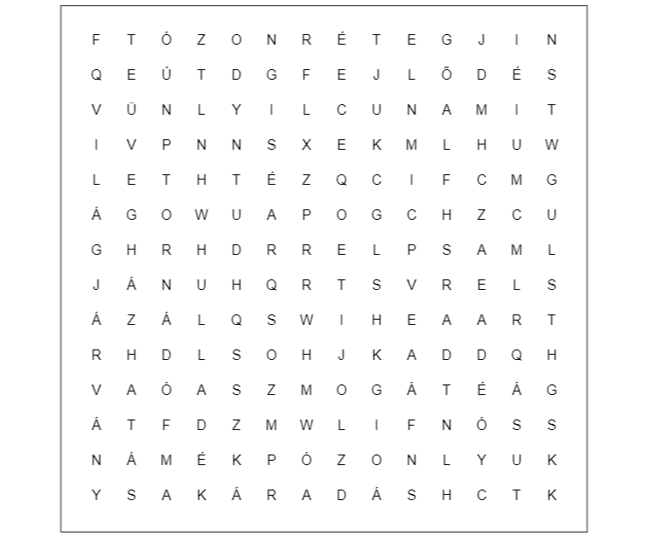

- Nézz utána ki a szerzője ennek a versnek, és mi a pontos címe!

Haldoklik már a Föld,
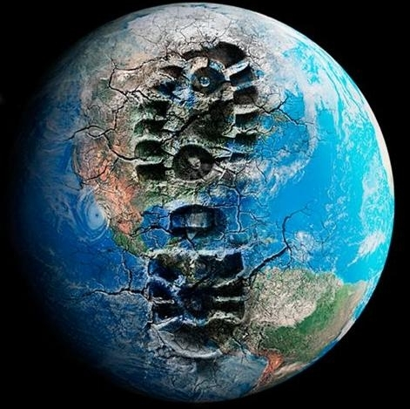
a szíve is beteg,
nagyokat döng a föld alatt,
és néha megreped.
Ha szíve végleg megszakad,
ember, mi lesz veled?
Sutba dobhatod álmodat,
s rabolt pénzedet.
Felettünk van az ég,
és alattunk a pokol?
Mi cérnaszálon függünk
a létben valahol!
De a cérna egyszer elszakad,
mert betelik minden pohár,
és szétszóródik az űrben
az ember, az ostoba kufár.

- A képek alapján ismerd fel a kihalt, illetve a veszélyeztetett fajokat!
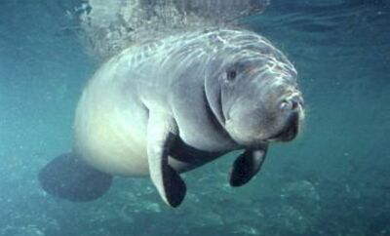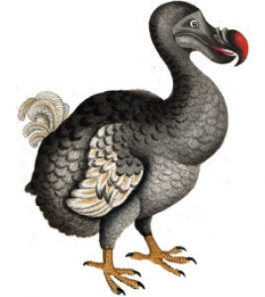
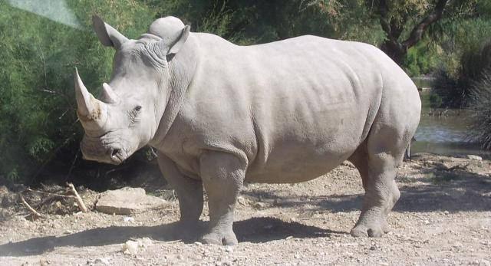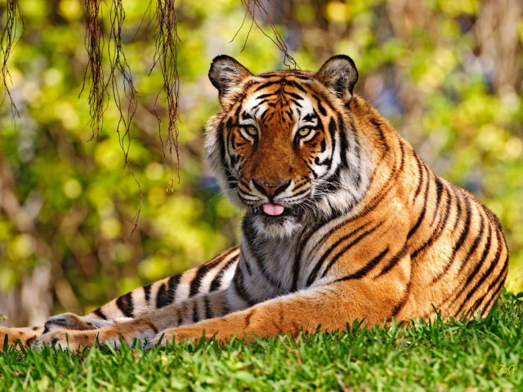
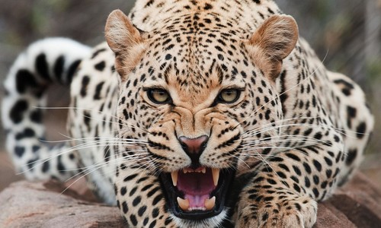

Megoldó lap
- feladat | a)
 | b)
 | c)
 | d)
- feladat | 1.
 | 2.
 | 3.
 | 4.
 | 5.
 | 6.
 | 7.
 | 8.
 | 9.
 | 10.
- feladat | Okok |  |  | Következmények
- feladat
- feladat | Szerző |  |  | Verscím
- feladat | - kép
 | - kép
 | - kép
 | - kép
 | - kép

